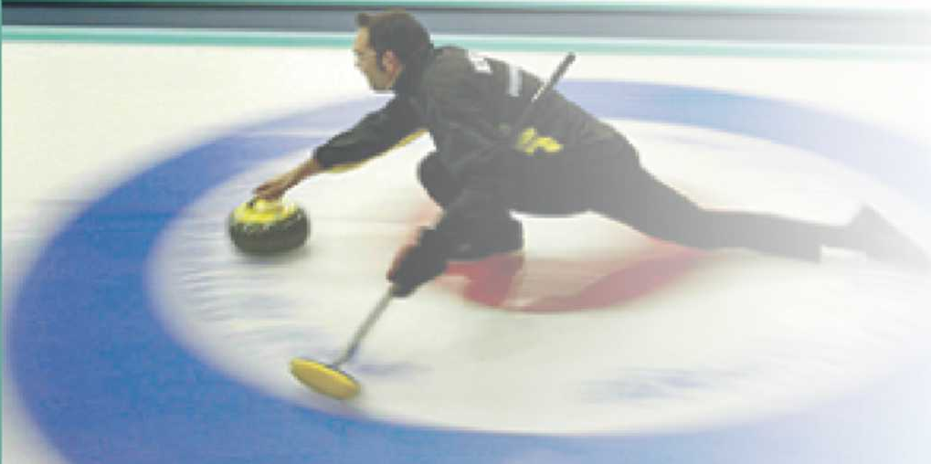
Tournoi seniors
& masters

Depuis 1875
FORMULAIRE D’INSCRIPTION
Nom du club _____________________________
Capitaine _____________________________
Troisième _____________________________
Deuxième _____________________________
Lead _____________________________
Demande spéciale : ________________________________________
2,6,7,8,9, janvier 2022

Inscription
Stéphane Michaud
630 Ste-Ursule, Trois-Rivières P.Q. G9A 1P1
Tél. : 819-701-7309
stephane.marie@sympatico.ca

Date limite d’inscription 23 décembre 2021
Soupers du 7 & 8 inclus
inclus
inclus

